HX4698 Scheda creata il 31 ottobre 2025
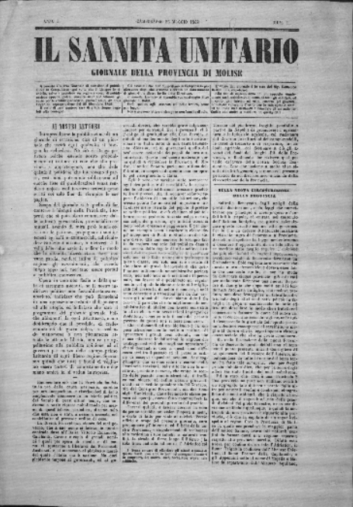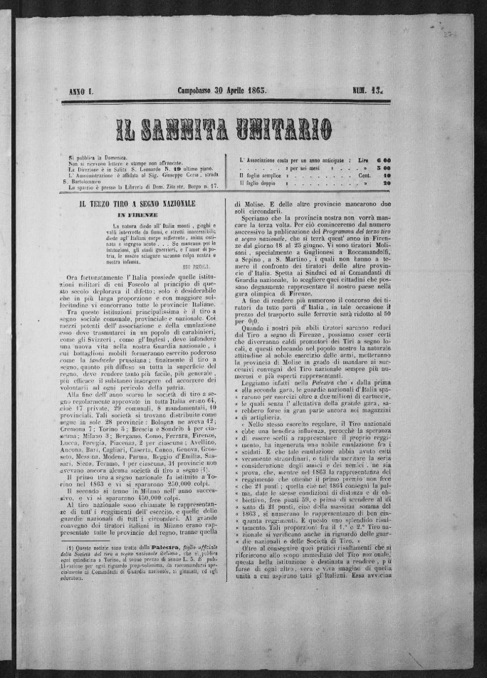
Descrizione storico-bibliografica
Il *sannita unitario : giornale della Provincia di Molise. - Anno 1, n. 1 (26 maggio 1862)-anno 1, n. 5 (marzo 1863). - Campobasso : Stamperia Luigi Solomone, 1862-1863. – 5 volumi ; 47 cm. ((Irregolare. – Direttore: Domenico Bellini. - MO10011302
Direttore editoriale: Bellini, Domenico
Copia digitale: 1-3(1862)

Il *sannita unitario. - Anno 1, n. 1 (5 febbraio 1865)-anno 1, n. 21 (25 settembre 1865). - Campobasso : Tip. f.lli Colitti, 1865. – 21 volumi ; 39 cm. ((Settimanale. - MO10011301
Copia digitale 1865

Soggetto: Molise – 1862-1865

Informazioni storico-bibliografiche
Una volta congedato, Bellini, nonostante le sollecitazioni di Carlo Poerio, rinuncia ad intraprendere una carriera politica a livello nazionale (con una nomina a prefetto) e ritorna alla direzione del giornale, di cui pubblica una nuova serie nel 1862 con la testata Il Sannita Unitario. Ne escono cinque numeri con cadenza irregolare sino al marzo 1863. È confermata la linea politica di fondo a carattere moderato ("una opposizione costante al dispotismo ed alle utopie"), fortemente anticlericale e sostenitrice di una dura repressione del brigantaggio, ma l'attenzione si sposta sulla crescita economica e sociale del Molise nel nuovo Stato unitario e sulle promesse deluse di cambiamento. Bellini entra in polemica con le modalità con cui si realizza l'unificazione amministrativa, con la legge sulle tasse di registro, a difesa di un Mezzogiorno di cui – sostiene - non si conoscono i problemi. Bellini rifiuta il pregiudizio negativo sulla legislazione borbonica, contrapponendo un Nord avanzato ma "barbaro", ad un Sud civile, ma umiliato e sacrificato, dove "si è distrutto il passato, ed il distruggere è facile ad ognun, senza riedificare e rimetterci al livello dei tempi".
Il Sannita Unitario riprende le pubblicazioni nel 1865. Ne usciranno ventuno numeri sino al settembre. Il giornale si dedica solo saltuariamente alle grandi questioni della politica nazionale, con articoli che attaccano il governo e rivelano forti sentimenti anticlericali, tanto da rifiutare l'idea stessa di una "conciliazione" con il Papato, considerato istigatore del brigantaggio.
https://it.wikipedia.org/wiki/Domenico_Bellini.

Note e riferimenti bibliografici
- I Colitti di Campobasso : tipografi e editori tra '800 e '900 / Michela D'Alessio ... [et al.] ; introduzione di Ada Gigli Marchetti. - Milano : Angeli, 2016. - 241 p. : ill. ; 23 cm. - (Studi e ricerche di storia dell'editoria ; 68).) - Segue: Annali 1865-1950 / a cura di Giorgio Palmieri e Antonio Santoriello. - [ISBN] 978-88-917-4130-1. - [BNI] 2017-25.

